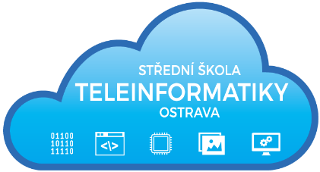
O B J E D N Á V K A

číslo: 75/15/11/2018

Objednatel:  Střední škola teleinformatiky, Ostrava,  příspěvková organizace  Opavská 1119/12  708 61 Ostrava-Poruba    IČ: 00845329 | Dodavatel:  Vilém Klotzek  Dlouhoveská 397/71  748 01 Hlučín  IČ: 10624732

 | množství | celková cena včetně DPH
Objednáváme u Vás:  dodávku a montáž dveří Eurowood Dub přírodní corbridge, CPL extra, lehčená DTD  dle zaslané cenové nabídky, která je přílohou této objednávky  Cena celkem  Objednávka je předem schválena. |  | 575 845,05 Kč

Dodací lhůta: do 21.12. 2018 | Razítko a podpis objednávajícího:  Ing. Pavel Zubek  ředitel školy
Fakturu zašlete na výše uvedenou adresu.
Bankovní spojení:
ČSOB Praha a.s., pobočka Ostrava
č.ú. 118359/0300
Vyřizuje: Ivona Fojtíková

Telefon: 596 912 253, 596 919 000
Email: fojtikova@teleinformatika.eu

